PENERAPAN NILAI NILAI PANCASILA

MENGENAI DUNIA DIGITAL

DI LINGKUNGAN MASYARAKAT

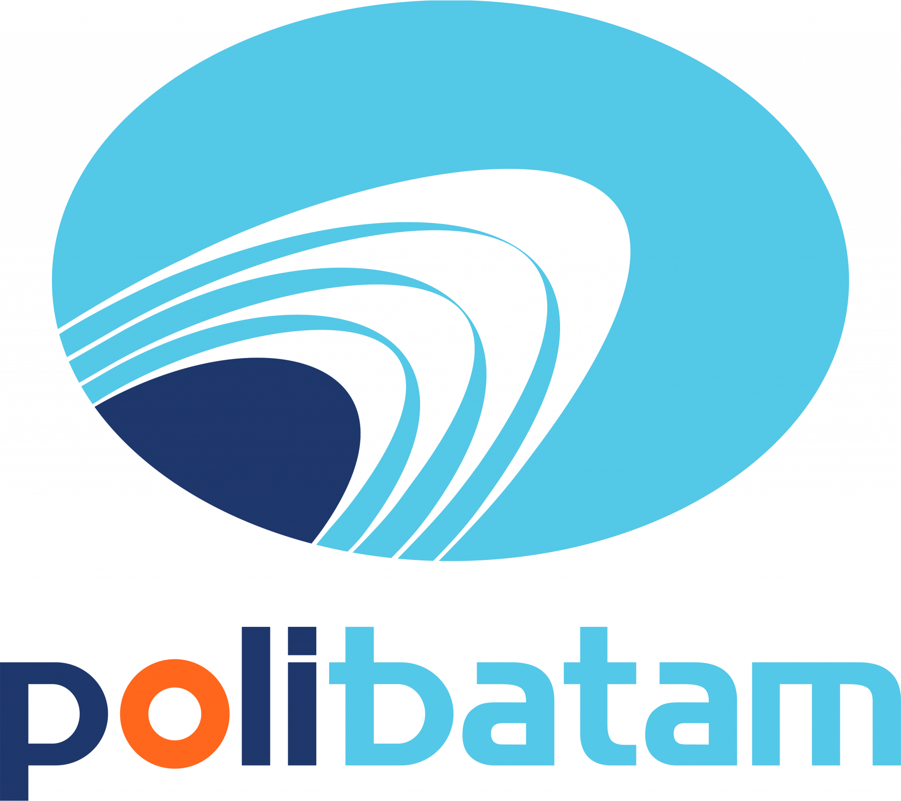

DISUSUN OLEH:

KELOMPOK 3 DOMISILI BATU AJI
IF 1D PAGI

3312401103 – ALIF FAJRIADI (KETUA)
3312401095 – Rafif Ihsan Syawaly
3312401089 - Andre Nataniel Simbolon
3312401091- Rafa Adestia Atin
3312401109 - Gisella Laudila

BAB I PENDADAHULUAN

- Latar Belakang Kegiatan
Di era digital yang berkembang pesat, perkembangan teknologi telah memengaruhi cara masyarakat berinteraksi dan berkomunikasi, termasuk dalam pemahaman dan penerapan nilai-nilai Pancasila. Arus informasi yang cepat dan mudah diakses melalui platform digital, seperti media sosial, sering kali memuat konten yang tidak sejalan dengan prinsip-prinsip Pancasila. Hal ini dapat menyebabkan pergeseran nilai-nilai kebangsaan di kalangan masyarakat, terutama generasi muda yang sangat aktif di dunia maya.

Oleh karena itu, kegiatan diskusi ini dilaksanakan untuk mengetahui sejauh mana masyarakat, khususnya para remaja, memahami dan menerapkan nilai-nilai Pancasila dalam kehidupan sehari-hari, terutama dalam interaksi di dunia digital.

- Tujuan Kegiatan
Kegiatan ini dilaksanakan dengan tujuan untuk mengetahui sejauh mana masyarakat, terutama generasi muda yang aktif di dunia digital, memahami dan mengamalkan nilai-nilai Pancasila dalam kehidupan sehari-hari, terutama dalam konteks era digital. Selain itu, kegiatan ini juga bertujuan untuk menciptakan ruang diskusi yang kondusif, di mana peserta dapat berbagi pandangan dan pengalaman mengenai penerapan nilai-nilai Pancasila, baik dalam interaksi sosial di dunia nyata maupun dalam interaksi melalui media digital.

Kegiatan ini diharapkan mampu memperkuat kesadaran peserta akan pentingnya mempertahankan prinsip-prinsip kebangsaan di tengah tantangan globalisasi dan digitalisasi yang semakin berkembang.

- Manfaat Kegiatan
Manfaat yang diharapkan dari kegiatan ini adalah peningkatan pemahaman masyarakat terhadap nilai-nilai Pancasila, khususnya dalam kehidupan digital. Kegiatan ini memberikan kesempatan bagi peserta untuk saling bertukar pikiran dan pendapat mengenai pentingnya etika dan moral yang sejalan dengan nilai-nilai Pancasila dalam dunia maya. Selain itu, peserta diharapkan dapat lebih sadar akan pentingnya menjaga kerukunan, persatuan, serta sikap saling menghormati, baik di lingkungan nyata maupun dalam interaksi di media sosial, yang menjadi cerminan dari pengamalan Pancasila dalam kehidupan sehari-hari.

- Ruang Lingkup/Sasaran
Kegiatan ini ditujukan kepada masyarakat umum, dengan fokus utama pada remaja dan generasi muda yang aktif menggunakan media sosial dan platform digital. Kelompok sasaran ini dipilih karena mereka merupakan pengguna terbesar teknologi digital dan paling rentan terpengaruh oleh arus informasi yang tidak selalu selaras dengan nilai-nilai Pancasila.
Dalam konteks ini, kegiatan bertujuan untuk mengeksplorasi pemahaman serta praktik penerapan nilai-nilai Pancasila oleh generasi muda dalam kehidupan sehari-hari, khususnya di dunia digital. Diskusi diharapkan menjadi sarana untuk meningkatkan kesadaran mereka tentang pentingnya menjaga etika digital sesuai dengan prinsip-prinsip Pancasila, baik dalam berinteraksi dengan sesama pengguna maupun dalam menyikapi konten yang beredar di internet.

BAB II ISI LAPORAN
- Waktu dan Tempat
Kegiatan wawancara dilakukan pada:
Hari/Tanggal : Rabu, 20 November 2024
Tempat kegiatan : Sekitaran Lingkungan Masyarakat, Alun – alun Batam Center

- Pelaksanaan Kegiatan
Kegiatan ini melibatkan beberapa pihak, terutama narasumber yang diwawancarai:
Wawancara dilakukan oleh Seluruh anggota kelompok.
Narasumber utama dalam kegiatan ini adalah yang merupakan Seorang aktif dalam dunia digital, terutama remaja remaja. Narasumber dipilih karena pengalamannya dalam memahami penerapan nilai-nilai Pancasila di dunia digital.

- Jadwal Kegiatan
Jadwal wawancara yang dilakukan berlangsung dengan susunan acara sebagai berikut:

09.45 – 10.00: Persiapan wawancara dan pengaturan teknis
10.00 – 10.05: Pembukaan wawancara oleh pewawancara
10.05 – 10.45: Sesi wawancara dengan narasumber
10.45 – 10.55: Diskusi singkat dan penutup

- Metode Pelaksanaan Kegiatan
Metode yang digunakan dalam kegiatan ini adalah wawancara langsung dengan narasumber terkait penerapan nilai-nilai Pancasila di dunia digital. Pewawancara menanyakan beberapa poin kunci terkait dengan pemahaman dan pengamalan Pancasila, khususnya dalam konteks:
Etika digital: Bagaimana cara pengguna digital bisa menjaga etika dalam media sosial?
Tantangan globalisasi: Apa tantangan yang dihadapi dalam mempertahankan nilai-nilai kebangsaan di tengah derasnya arus informasi digital?

BAB III PENUTUP
- Simpulan dan Saran

Berdasarkan hasil pelaksanaan kegiatan wawancara dan diskusi yang dilakukan, dapat disimpulkan bahwa pemahaman serta penerapan nilai-nilai Pancasila dalam dunia digital oleh masyarakat, khususnya generasi muda, masih mengalami tantangan yang cukup besar. Meskipun sebagian besar dari mereka sudah memahami pentingnya nilai-nilai Pancasila, masih banyak yang belum sepenuhnya mengimplementasikannya dalam kehidupan digital sehari-hari.

Arus informasi yang sangat cepat dan mudah diakses melalui platform media sosial sering kali menyajikan konten yang tidak sesuai dengan prinsip-prinsip dasar Pancasila, seperti toleransi, persatuan, dan keadilan sosial. Hal ini menyebabkan munculnya sikap yang kurang menghargai perbedaan, serta penyebaran informasi yang tidak bertanggung jawab. Namun demikian, terdapat potensi besar untuk menerapkan nilai-nilai Pancasila dalam dunia maya dengan cara memperkuat kesadaran dan edukasi mengenai pentingnya etika digital yang sesuai dengan nilai-nilai kebangsaan.

Dalam hal ini, penerapan prinsip-prinsip Pancasila seperti gotong royong, musyawarah, dan saling menghormati dapat membantu menciptakan ruang digital yang lebih positif, aman, dan bermanfaat bagi masyarakat.

Untuk meningkatkan pemahaman dan pengamalan nilai-nilai Pancasila, disarankan agar kegiatan serupa, seperti wawancara, diskusi, dan seminar, dilaksanakan secara rutin dan melibatkan lebih banyak lapisan masyarakat, terutama generasi muda yang merupakan pengguna utama platform digital saat ini. Selain itu, perlu ada upaya yang lebih terstruktur dalam mengintegrasikan nilai-nilai Pancasila ke dalam kurikulum pendidikan formal dan non-formal, serta pelatihan atau seminar yang menekankan pentingnya etika digital.

Di samping itu, kolaborasi antara pemerintah, organisasi masyarakat, dan platform digital itu sendiri sangat dibutuhkan untuk menciptakan kebijakan yang mendukung terciptanya ekosistem digital yang lebih sehat dan harmonis. Edukasi mengenai cara menyaring informasi yang beredar di internet dan bagaimana berinteraksi dengan sesama pengguna digital secara sopan dan menghargai perbedaan juga perlu menjadi fokus utama. Peningkatan kesadaran tentang pentingnya menjaga integritas dalam dunia maya, seperti menghindari penyebaran hoaks, hate speech, dan perilaku negatif lainnya, dapat memperkuat penerapan nilai-nilai Pancasila di dunia digital. Dengan demikian, diharapkan masyarakat, khususnya generasi muda, dapat berperan aktif dalam menjaga dan mengamalkan nilai-nilai Pancasila dalam kehidupan digital mereka, serta menciptakan lingkungan digital yang lebih sehat, produktif, dan penuh toleransi.

- Lampiran

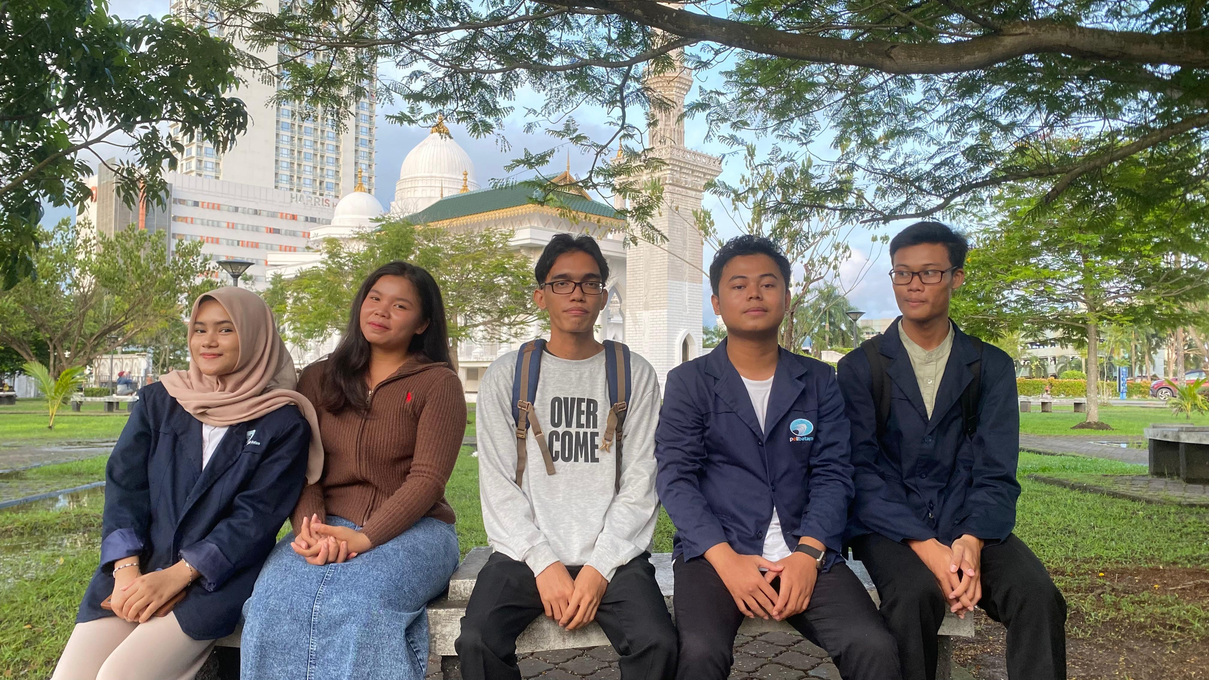
Foto 1.1
Kelompok wawancara yang terdiri dari anggota tim pelaksana kegiatan, melakukan persiapan teknis sebelum sesi wawancara dimulai. Foto ini diambil pada pukul 09.45 WIB, menunjukkan suasana persiapan untuk memastikan jalannya kegiatan berjalan lancar.

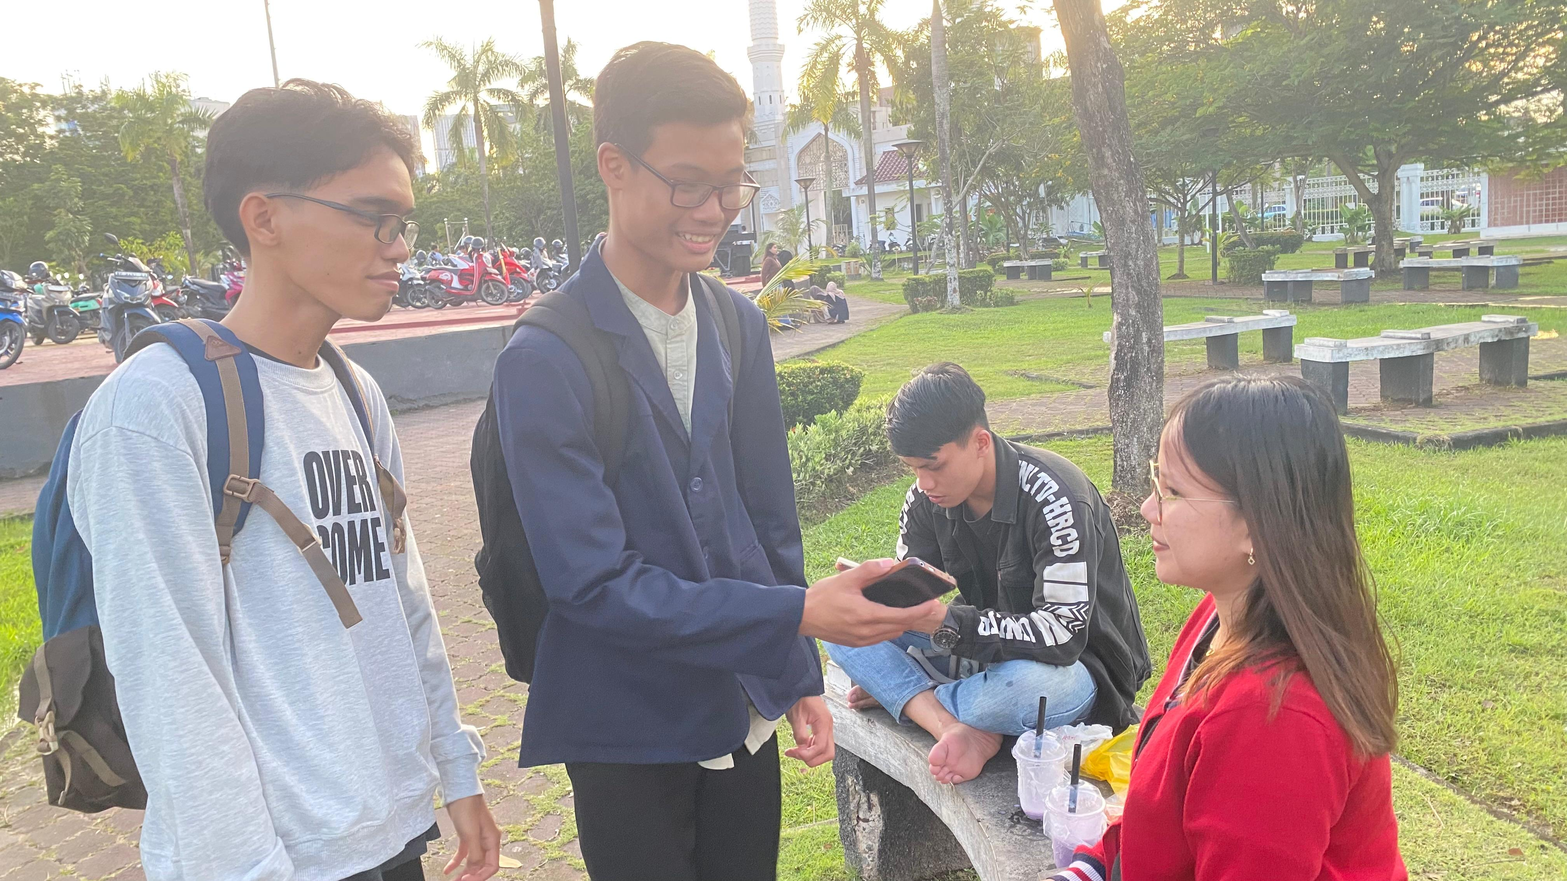
Foto 1.2
Foto sedang berwawancara dengan narasumber

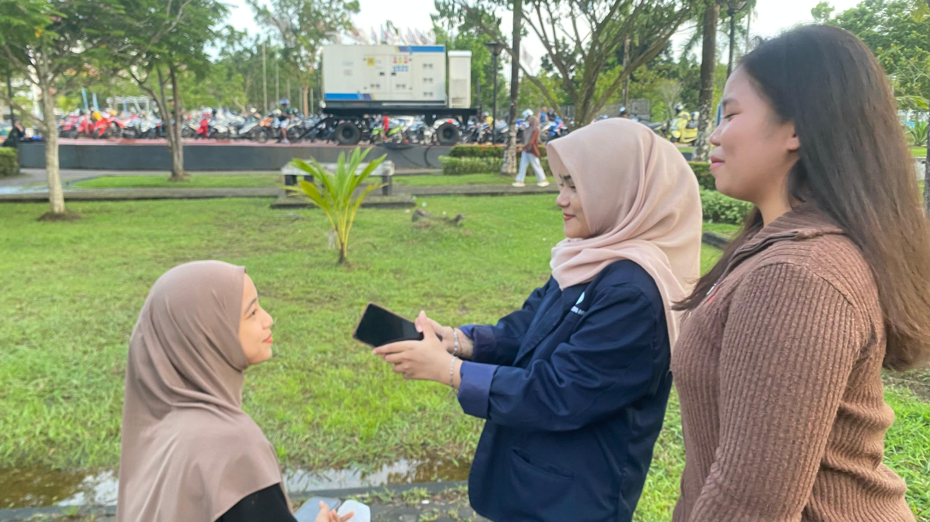
Foto 1.3
Foto sedang berwawancara dengan narasumber

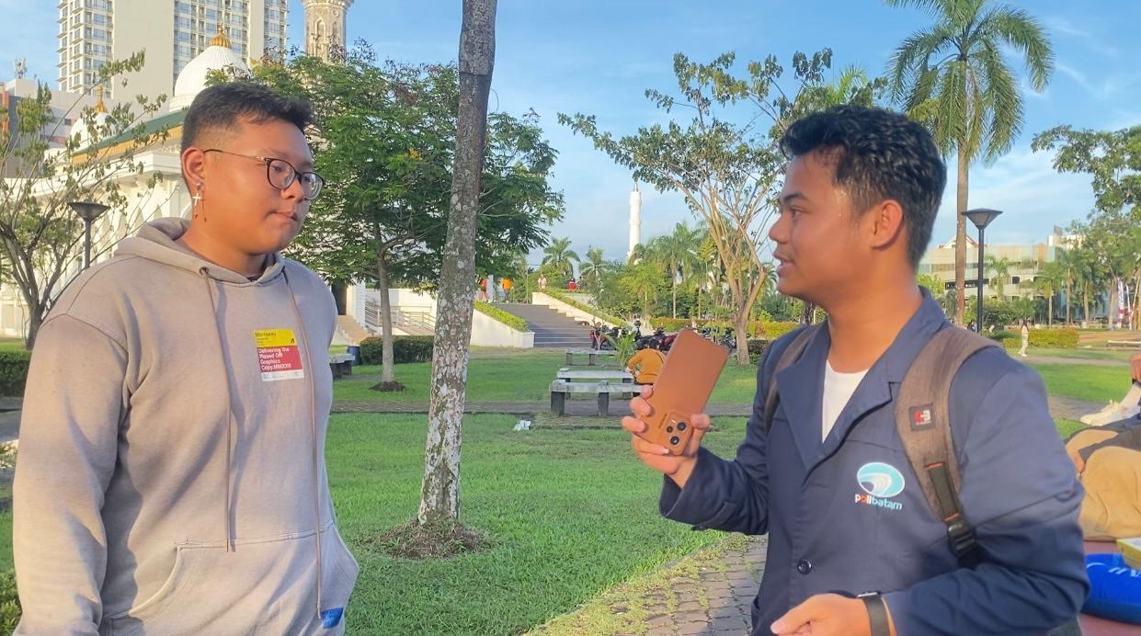
Foto 1.4
Foto sedang berwawancara dengan narasumber
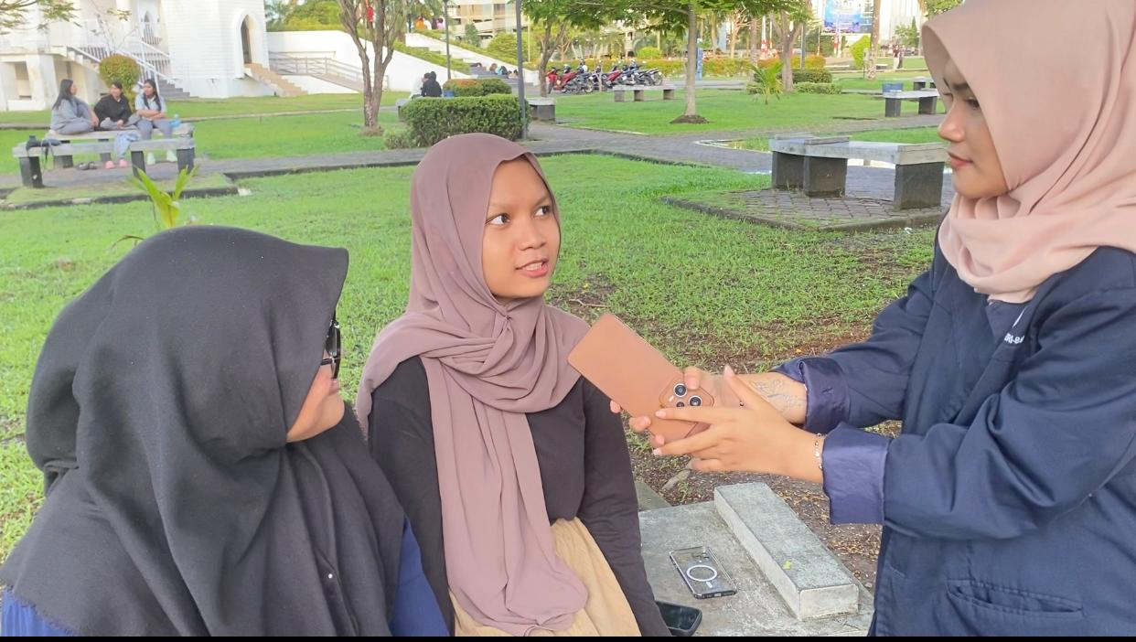
Foto 1.5
Foto sedang berwawancara dengan narasumber

Lampiran Hasil Vidio Wawancara :

https://youtu.be/GNWf1n0kGF0?si=NThjQePkSKCMDZU-

